Hướng Dẫn Sử Dụng Finlens StockApp 2.0 (Nâng Cao)
DASHBOARD_PHỤ LỤC 3: Góc phải Dashboard có đường ↕️

Liên Tầng Thị Trường 5 Cấp
📍So sánh sức mạnh của Tầng trên ↕️ (Index, Future,...) & Tầng dưới ↔️(Ngành, Nhóm,…)
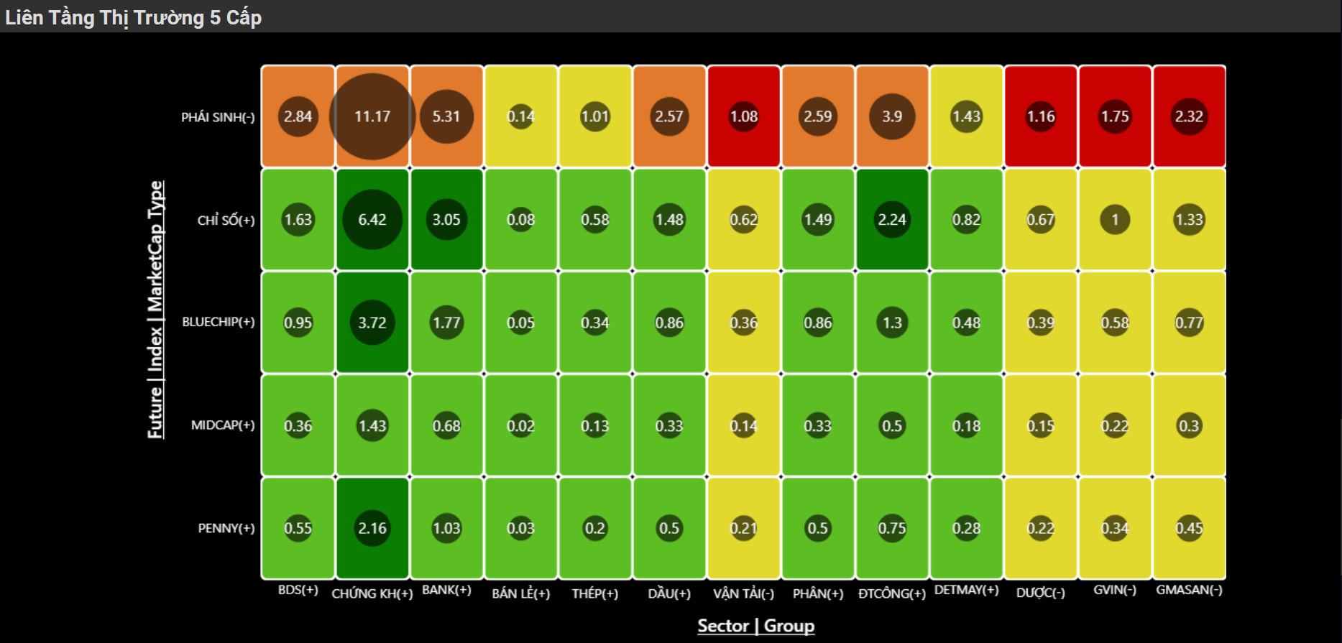

Bước 1: Quan sát màu sắc (quan trọng)
- Màu Xanh: Khỏe Toàn Diện
  - Cả Ngành và Thị trường chung đều đang mạnh.
  - Hành động: Đây là những ngành tốt nhất để đầu tư, vì được cả thị trường ủng hộ.
- Màu Đỏ: Yếu Toàn Diện
  - Cả Ngành và Thị trường chung đều đang yếu.
  - Hành động: Tuyệt đối nên tránh xa các ngành này, rủi ro cực cao.
- Màu Vàng & Màu Cam: Phân Hóa/Cảnh Báo
  - Tức là một bên mạnh, một bên yếu (ví dụ: Ngành thì tăng nhưng Thị trường lại giảm).
  - Cần cẩn trọng. Phải soi kỹ hơn xem yếu tố nào đang yếu đi.
  - (Màu Cam chỉ là mức độ chênh lệch mạnh hơn màu Vàng).
Bước 2: Hiểu ký hiệu sức mạnh
- Con số: Cho biết tầng dưới mạnh/yếu so với Thị trường bao nhiêu lần.
  - Ví dụ: Tầng dưới_Chứng Khoán (+) mạnh hơn Midcap thị trường 1.43 lần
- Dấu (+/-):
  - (+)_Đối tượng đó đang Khỏe (sức mạnh có giá trị > 0).
  - (-)_Đối tượng đó đang Yếu (sức mạnh có giá trị < 0).

Range & Correlation (Tương Quan & Biên Độ Thị Trường)
Biểu đồ biên độ nhiều ngày (7 cấp độ)
📍Biểu đồ này cho thấy sự lan tỏa của số lượng cổ phiếu tăng/giảm ở các mức độ khác nhau trong 20 phiên gần nhất.
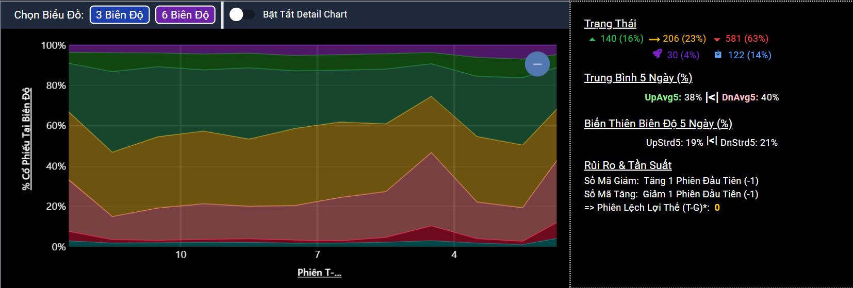
- Các cấp độ:
  - Tím (>6%): Tăng Mạnh
  - Xanh Đậm (2% đến 6%): Tăng Vừa
  - Xanh Nhạt (0% đến 2%): Tăng Nhẹ
  - Vàng (0%): Tham Chiếu
  - Đỏ Nhạt (-2% đến 0%): Giảm Nhẹ
  - Đỏ Đậm (-6% đến -2%): Giảm Vừa
  - Xanh Dương (<-6%): Giảm Mạnh
- Cách đọc:
  - ↕️ Trục Dọc: Tỷ lệ % số mã cổ phiếu.
  - ↔️ Trục Ngang: Thời gian từ quá khứ → hiện tại.
📍Hành động:
  - Quan sát sự đột biến. Ví dụ: Nếu cột (Đỏ Đậm/Xanh Dương/Đỏ Nhạt ) đột nhiên dốc lên cao bất thường so với các phiên trước, cho thấy một phiên bán tháo hoảng loạn. Thường sau phiên này, sẽ có phiên hồi phục kỹ thuật với số mã tăng kéo bù lại → Kiên nhẫn trước khi vội bắt đáy.

Chart Biên Độ của Ngày
📍Đây là biểu đồ chi tiết về biên độ của phiên giao dịch gần nhất, giúp bạn nhìn rõ hơn sự phân bổ của thị trường trong ngày.
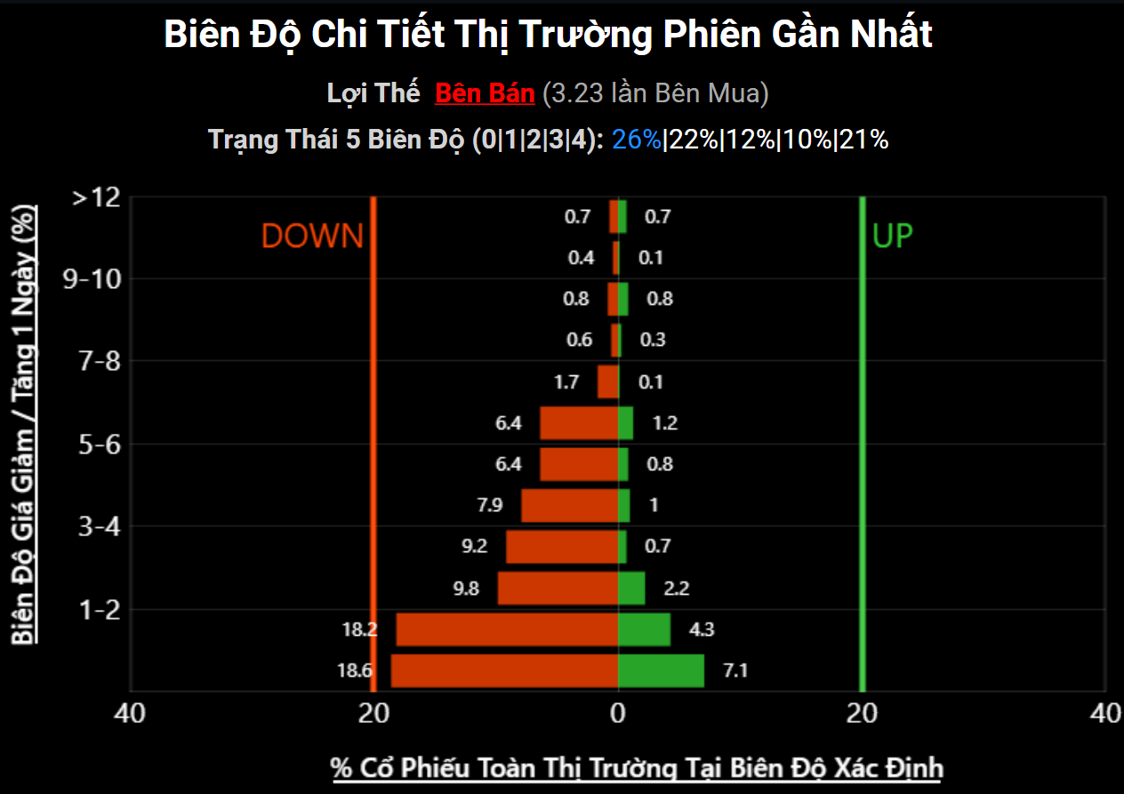
- Cách đọc:
  - ↕️ Trục Dọc: Biên độ giá Tăng/Giảm trong ngày hôm nay.
  - ↔️ Trục Ngang: % Số Cổ Phiếu toàn thị trường trong trạng thái 5 biên độ.
- Cách dùng:
  - Nhìn phân bố thị trường: Các cột dài và nghiêng hẳn sang trái cho thấy số mã giảm đang áp đảo, và ngược lại.
  - Đánh giá sức mạnh lan tỏa:
    - Nếu các thanh dọc nằm ở vị trí cao của trục ↕️(từ 3-4 → >12): thị trường đang có sự đồng thuận mạnh mẽ (tăng mạnh/giảm mạnh).
    - Nếu các thanh dọc nằm ở vị trí thấp của trục↕️(biên độ nhẹ): thị trường lan tỏa yếu → đang phân hóa và không có xu hướng rõ ràng.
📍Tín hiệu rủi ro: Rủi ro quán tính hoảng loạn khi độ dày của thanh ở biên độ <-2% dày đặc hơn, .Rủi ro "FOMO quá đà" nếu các thanh ở biên độ >2% dày đặc hơn. (với hình trên thì thị trường đang ở trong quán tính hoảng loạn)

Biểu Đồ Tương Đối Thị Trường Phái Sinh và Cơ Sở
📍Biểu đồ này thể hiện mối tương quan giữa VN-INDEX (Cơ sở) và VN30F1M (Phái sinh), giúp làm rõ ý đồ điều tiết thị trường của nhóm cổ phiếu vốn hóa lớn (VN30).
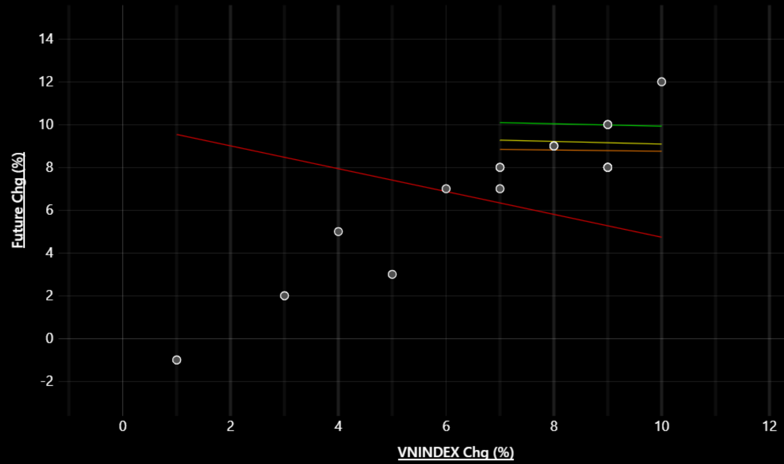
- Giới thiệu các thành phần:
  - Các chấm nhỏ: Tọa độ tăng/giảm của VN-INDEX (trục ngang) và Phái sinh (trục dọc) trong mỗi phiên.
  - Các đường màu: Thể hiện xu hướng trong các chu kỳ khác nhau:
    - Đường Xanh: Chu kỳ 3 ngày (Ngắn hạn)
    - Đường Vàng: Chu kỳ 5 ngày
    - Đường Cam: Chu kỳ 10 ngày
    - Đường Đỏ: Chu kỳ 20 ngày (Dài hạn)
- Cách dùng:
  - ✅TÍN HIỆU AN TOÀN: Khi tất cả các đường cùng dốc lên↗️hoặc cùng dốc xuống↘️. Điều này cho thấy thị trường Cơ sở và Phái sinh đang đồng pha, giúp giảm thiểu sự nhiễu động và phân hóa giữa BlueChip và Midcap.
  - ⚠️CẢNH BÁO RỦI RO: Khi các đường ngắn hạn (Xanh, Vàng) đi ngược hướng với các đường dài hạn (Cam, Đỏ). Đây là dấu hiệu cho thấy nhóm BlueChip có thể đang bị dùng để "kéo/đạp" nhằm thao túng chỉ số phái sinh, tạo ra rủi ro cao cho toàn thị trường trong 1-2 phiên tới.

